**BỘ CÔNG THƯƠNG**

**TRƯỜNG ĐẠI HỌC KINH TẾ KỸ THUẬT CÔNG NGHIỆP**

**KHOA: CÔNG NGHỆ THÔNG TIN**

**BÁO CÁO THỰC TẬP WEB**

**Đề tài: Xây dựng Website Bán Điện Thoại**

**Giáo viên hướng dẫn :** TRẦN HỒNG VIỆT

**Nhóm thực hiện :** NHÓM 6

**Lớp** **:** ĐH TIN 11A4 HN

**HÀ NỘI – 2020**

**HÀ NỘI - 2020**

HÀ NỘI - 2020

**BỘ CÔNG THƯƠNG**

**TRƯỜNG ĐẠI HỌC KINH TẾ KỸ THUẬT CÔNG NGHIỆP**

**KHOA: CÔNG NGHỆ THÔNG TIN**

**BÁO CÁO THỰC TẬP WEB**

**Đề tài: Xây dựng Website Bán Điện Thoại**

**Giáo viên hướng dẫn:** TRẦN HỒNG VIỆT

**Sinh viên nhóm** **:** NHÓM 6

**Họ và tên** : NGUYỄN THỊ HẢI YẾN

**MSV**  : 17103100271

**HÀ NỘI – 2020**

LỜI NÓI ĐẦU

Ngày nay việc kinh doanh chung của các công ty là làm sao có thể bán được nhiều mặt hàng, quan hệ với nhiều đối tác và có nhiều khách hàng biết đến và mua sản phẩm của mình. Trong những năm qua, bên cạnh sự phát triển của môi trường giao tiếp thông tin, nhu cầu sử dụng các thiết bị điện tử và internet đã tăng cao, tạo nên một thị trường trên mạng sôi động không kém thực tế.

Thương mại điện tử là một hình thức mua bán và trao đổi thông tin qua internet. Công ty, doanh nghiệp có thể giới thiệu tất cả sản phẩm của mình bằng hình ảnh và thông tin trên trang web để khách hàng có thể xem, than khảo và lựa chọn. Đây là hình thức kinh doanh tiện lợi, dễ dàng và đặc biệt đang phát triển, sẽ có cơ hội thuận lợi lớn cho các công ty, doanh nghiệp đang trên đường phát triển tạo nên thành công và danh tiếng cho mình.

Trong bất cứ lĩnh vực nào, thương mại điện tử cũng có lợi thế. Nó không những làm giảm thời gian mà còn làm giảm chi phí cho mọi vấn đề giao dịch của con người. Việc kinh doanh qua mạng không chỉ đáp ứng nhu cầu của con người mà còn giúp cho người sử dụng so sánh giá ở nhiều nơi để mua những mặt hàng tốt, giá hợp lý. Với những kiến thức đã học và thời gian thực tế, em đã lựa chọn đề tài “Xây dựng website bán hàng điện thoại trực tuyến”.

Tuy nhiên, do thời gian hạn hẹp, mặc dù đã nỗ lực hết sức mình nhưng chắc rằng đồ án khó tránh khỏi thiếu sót. Em rất mong nhận được sự thông cảm, những lời góp ý và chỉ bảo tận tình của quý Thầy Cô và các bạn.

­­­­­­­Em xin chân thành cảm ơn!

**LINK TRUY CẬP:**

**-Link webside:**

**http://haiyentin11a4.onlinewebshop.net/**

**-Link github:**

**https://github.com/yenyen2121999/doanweb**

MỤC LỤC

CHƯƠNG 1 : TỔNG QUÁT VỀ BÀI TOÁN  1

1.1. Đặt vấn đề. 1

1.2. Mô tả hoạt động của cửa hàng. 1

1.2.1. Ban điều hành 1

1.2.2. Bộ phận bán hàng 2

1.2.3. Bộ phận quản trị 2

1.3. Yêu cầu của hệ thống bán hàng qua mạng. 2

1.3.1. Nhu cầu người sử dụng. 2

1.3.2. Với người quản trị. 3

CHƯƠNG 2: NGÔN NGỮ LẬP TRÌNH PHP VÀ MYSQL 4

2.1. Ngôn ngữ PHP 4

2.1.1.Kiểu dữ liệu trong PHP..................................................................................4

2.1.2.Biến................................................................................................................5

2.1.3.Các câu lệnh điều khiển.................................................................................7

2.2. Hệ quản trị CSDL MySQL 13

2.2.1. Khái niệm 13

2.2.2. Ưu điểm của MySQL 13

2.3.3. Đặc điểm của MySQL. 13

2.3.4. Cú pháp cơ bản của MySQL 13

CHƯƠNG 3 : THIẾT KẾ VÀ XÂY DỰNG CƠ SỞ DỮ LIỆU 15

3.1. Thiết kế cơ sở dữ liệu. 15

3.2. Thiết kế giao diện. 16

3.2.1. Nhà sản xuất 16

3.2.3. Sản phẩm 16

3.2.4. Hỗ trợ 17

3.2.5. Hóa đơn 17

3.2.6. Chi tiết hóa đơn 18

3.2.7. Người dùng 18

3.2.8. Tin tức 18

CHƯƠNG 4 : XÂY DỰNG CHƯƠNG TRÌNH 21

4.1. Giao diện trang chủ. 21

4.1.1. Giao diện trang index 22

4.1.2. Giao diện giới thiệu 22

4.1.3. Giao diện tin tức 23

4.1.4. Giao diện góp ý 23

4.1.5. Giao diện đăng nhập Admin 24

4.1.6. Giao diện giỏ hàng 24

4.2. Giao diện quản trị. 25

4.2.1. Giao diện trang chủ quản trị 25

4.2.2. Giao diện quản lý sản phẩm 26

4.2.3. Giao diện quản lý hóa đơn. 27

4.2.4. Giao diện quản lý người dùng. 27

4.2.5. Giao diện quản lý hỗ trợ. 28

PHỤ LỤC 29

**DANH MỤC CÁC BẢNG,**

**DANH MỤC HÌNH**

Hình 4.1. Giao diện trang index. 35

Hình 4.2. Giao diện giới thiệu 36

Hình 4.3. Giao diện tin tức 37

Hình 4.4. Giao diện góp ý. 37

Hình 4.5. Giao diện đăng nhập Admin 38

Hình 4.6. Giao diện giỏ hàng 38

Hình 4.7. Giao diện quản trị Admin 39

Hình 4.8. Giao diện quản lý sản phẩm 40

Hình 4.9. Giao diện quản lý hóa đơn. 41

Hình 4.10. Giao diện quản lý người dùng. 41

Hình 4.11. Giao diện quản lý góp ý. 42

**DANH MỤC BẢNG**

Bảng 4.1. Bảng nhà cung cấp 30

Bảng 4.2. Bảng danh mục 30

Bảng 4.3. Bảng sản phẩm 31

Bảng 4.4. Bảng hỗ trợ 32

Bảng 4.5. Bảng hóa đơn 32

Bảng 4.6. Bảng chi tiết hóa đơn 33

Bảng 4.7. Bảng người dùng 33

Bảng 4.8. Bảng tin tức 34

CHƯƠNG 1 : TỔNG QUÁT VỀ BÀI TOÁN

## Đặt vấn đề.

Hiện nay với sự phát triển không ngừng của công nghệ thì nhu cầu của con người ngày càng tăng. Trên thị trường hiện nay một phương tiện thông tin đã trở nên quen thuộc với chúng ta đó là điện thoại. Chỉ với một vài thao tác bạn đã có thể kết nối tới bạn bè, người thân của mình trên khắp đất nước. Không những nó là một phương tiện liên lạc mà còn đóng góp quan trọng trong các công việc làm ăn của các doanh nhân. Còn đối với giới trẻ thì điện thoại di động đã dần trở thành một thứ đồ trang sức.

*Thanhdat.com* là một trong những website đặc thù áp dụng công nghệ thông tin vào hoạt động bán điện thoại qua mạng và sau này sẽ có xu hướng mở rộng.Và là một cửa hàng chuyên nhập điện thoại di động từ các công ty phân phối nổi tiếng như Nokia, Samsung, Motorola, Sony,… để bán lẻ lại cho người tiêu dùng. Việc giao dịch với khách hàng chủ yếu diễn ra trên website.

Mục tiêu xây dựng trang web này nhắm giúp cho khách hàng có thể mua hàng trực tiếp từ xa thông qua mạng internet. Khách hàng ở nhà hay tại cửa hàng vẫn có thể dễ dàng tham khảo thông tin sản phẩm mình tìm, so sánh giá cả các mặt hàng và lựa chọn cho mình loại sản phẩm phù hợp nhu cầu của mình, giúp công việc mua sắm một cách nhanh chóng, tiện lợi, tiết kiệm thời gian, đáp ứng được nhu cầu thực tế. Hệ thống tìm kiếm dễ dàng, giao diện thân thiện. Chỉ cần đăng nhập vào hệ thống với tài khoản đã có hay chỉ cần vài thao tác đăng kí đơn giản là khách hàng có thể tự do chọn mua và tạo đơn đặt hàng tại hệ thống.

## Mô tả hoạt động của cửa hàng.

### Ban điều hành

* Quản lý và phân phối hoạt động của cửa hàng.
* Quyết định giá chính thức cho từng mặt hàng.

### Bộ phận bán hàng

* Bán hàng qua mạng là một hình thức mới mà người mua hàng phải phải tự thao tác thông qua từng bước để có thể mua được hàng.
* Các sản phẩm được sắp xếp, phân chia theo nhiều chủng loại hàng hóa và có nhiều mặt hàng khác nhau để giúp cho người dùng dễ sử dụng, giúp cho người quản trị dễ thay thế, thêm bớt sản phẩm của mình. Trong cách này, người dùng chỉ cần chọn một sản phẩm nào từ trong danh sách của từng loại sản phẩm thì những thông tin về loại sản phẩm đó sẽ hiện lên theo tên hàng hóa, hình ảnh, giá bán và nhưng mô tả ngắn về loại thiết bị đó, bên cạnh là trang liên kết để thêm sản phẩm vào trong giỏ mua hàng.
* Giỏ hàng chứa các thông tin lẫn số lượng hàng hóa người dùng mua và có thể được cập nhật vào trong giỏ.
* Khi khách hành muốn đặt hàng thì hệ thống hiển thị trang xác lập đơn đặt hàng cùng với thông tin về khách hàng và hàng hóa.

### Bộ phận quản trị

Công việc của bộ phận này là thực hiện các nhiệm vụ quản trị mạng, quản lý thông tin của khách hàng, cập nhật thông tin của sản phẩm,… đảm bảo cơ sở dữ liệu luôn được cập nhật nhanh chóng.

## Yêu cầu của hệ thống bán hàng qua mạng.

### Nhu cầu người sử dụng.

* Nhu cầu của khách hàng khi truy cập vào trang web là tìm kiếm các sản phẩm. Do đó yêu cầu của chương trình là phải đáp ứng được những nhu cầu đó, sao cho khách hàng có thể tìm kiếm nhanh chóng và hiệu quả các loại sản phẩm mà họ muốn và cần mua.
* Chương trình phải có tính đa dạng và hấp dẫn nhằm thu hút sự quan tâm của nhiều người về công ty mình.
* Trang web phải dễ hiểu, giao diện phải dễ dùng, hấp dẫn và quan trọng là làm sao cho khách thấy những thông tin cần tìm cũng như thông tin liên quan.
* Điều quan trọng trong mua bán qua mạng là phải đảm bảo an toàn tuyệt đối những thông tin liên quan đến người dùng trong quá trình đặt mua hay thanh toán cũng được đảm bảo hàng được chuyển giao đúng nơi, đúng lúc.

### Với người quản trị.

Trang web đòi hỏi người quản trị phải thường xuyên theo dõi các thông tin về hàng hóa, xử lý đúng yêu cầu, đúng chức năng do mình nhập vào và thao tác dễ dàng với công việc quản lý dữ liệu:

* Được phép chỉnh sửa, xóa những thông tin sai, không phù hợp.
* Theo dõi quá trình mua bán.
* Theo dõi thông tin khách hàng nhập vào khi mua hàng, phải đảm bảo tính an toàn, bảo mật, chính xác.
* Theo dõi, xử lý các đơn đặt hàng và cập nhật các thông tin liên quan đến đơn đặt hàng của khách.
* Có thể xóa tất cả các cơ sở dữ liệu sau một thời gian xác định.

# 

# CHƯƠNG 2 : NGÔN NGỮ LẬP TRÌNH PHP VÀ MYSQL

2.1 Ngôn ngữ PHP

PHP (Personal Home Page hay PHP Hypertext Preprocessor) được giới thiệu năm 1994 bởi R. Lerdoft, như một bộ sưu tập của ngôn ngữ chưa chặt chẽ dựa vào Perl và các công cụ của trang chủ. Vì quá trình xử lý dựa trên máy chủ nên các trang Web được viết bằng PHP sẽ dễ dàng hơn ở bất cứ hệ điều hành nào. Nói một cách ngắn gọn: PHP là một ngôn ngữ lập trình kiểu script, chạy trên Server và trả về mã HTML cho trình duyệt. Xu hướng sử dụng PHP trong việc thiết kế Web đang ngày càng phát triển trong giai đoạn hiện nay.PHP là một ngôn ngữ lập trình được kết nối chặt chẽ với máy chủ. Nói một cách đơn giản không theo thuật ngữ khoa học thì một quá trình xử lý PHP được thực hiện trên máy chủ (Windowns hoặc Unix). Khi một trang Web muốn dùng PHP thì phải đáp ứng được tất cả các quá trình xử lý thông tin trong trang Web đó, sau đó đưa ra kết quả như ngôn ngữ HTML. Vì quá trình xử lý này diễn ra trên máy chủ nên trang Web được viết bằng PHP sẽ dễ nhìn hơn ở bất kì hệ điều hành nào.

Cũng giống như hầu hết các ngôn ngữ lập trình khác, PHP có thể nối trực tiếp với HTML.Mã PHP tách biệt với HTML bằng các thực thể đầu và cuối. Khi một tài liệu được đưa ra phân tích, quá trình xử lý PHP chỉ được thực hiện ở những điểm quan trọng, rồi sau đó đưa ra kết quả.

Mã PHP được đặt trong một kiểu tag đặc biệt cho phép ta có thể vào hoặc ra khỏi chế độ PHP, cú pháp của PHP cơ bản cũng giống như một số ngôn ngữ lập trình khác, đặc biệt là C và Perl.

Ví dụ

*<?php // bắt đầu php*

*echo “Hello World”;*

*?> //kết thúc php*

2.1.1 Kiểu dữ liệu trong PHP

- PHP hỗ trợ tám kiểu dữ liệu.

- Bốn kiểu thông thường là: boolean, integer, floating-point number(float), string.

- Hai kiểu phức tạp là: mảng( array) và đối tượng ( object).

- Hai kiểu đặc biệt : resource và NULL.

- Loại dữ liệu của biến thông thường không được gán bởi người lập trình mà được quyết định tại thời gian chạy của PHP, phụ thuộc vào ngữ cảnh mà biến được dùng.

2.1.2. Biến

Các biến được sử dụng để lưu trữ một giá trị, như văn bản, chuỗi ký tự, số điện thoại hoặc mảng (arrays).

- Khi một biến được đặt, nó có thể được sử dụng hơn và hơn nữa trong tập lệnh của bạn.

- Tất cả các biến trong PHP bắt đầu bằng một biểu tượng $

- Đúng cách để thiết lập một biến trong PHP:

*$var_name = giá trị;*

- Mới lập trình PHP thường quên ký hiệu $ vào đầu của biến. Trong trường hợp đó, nó sẽ không làm việc.

- Hãy thử tạo ra một biến với một chuỗi ký tự, và một biến với một số:

*<? Php $txt =“Xin chào thế giới!”;số $ = 16;?>*

- PHP là một ngôn ngữ không phức tạp và nhiều thủ tục

- Trong PHP một biến hiện không cần phải được công bố trước khi được thiết lập.

- Trong ví dụ trên, bạn thấy rằng bạn không cần phải thông báo cho PHP có kiểu dữ liệu biến được.

- PHP sẽ tự động chuyển biến cho đúng kiểu dữ liệu, tùy thuộc vào cách thức chúng được thiết lập.

- Trong một ngôn ngữ lập trình mạnh mẽ, bạn cần phải khai báo (xác định) các loại và tên của biến trước khi sử dụng nó.

- Trong PHP biến tuyên bố là tự động khi bạn sử dụng nó.

- Nội quy tên biến

+ Một tên biến phải bắt đầu bằng một ký tự hoặc một underscore “_”

+ Một tên biến chỉ có thể chứa các ký tự chữ-số ký tự và dưới (az, AZ, 0-9, và _)

+ Một tên biến không chứa các khoảng trắng. Nếu một tên biến là nhiều hơn một từ, nó phải được tách biệt với underscore ($ my_string), hoặc với chữ viết hoa ($myString)

2.1.3 Các câu lệnh điều khiển.

* Câu lệnh IF

*If(expression)*

*Câu lệnh*

- Câu lệnh ELSE

*If(exp) {*

*Câu lệnh*

*} else {*

*Câu lệnh*

*}*

- Câu lệnh ELSEIF

*If(exp){*

*Câu lệnh*

*}Elseif(exp){*

*Câu lệnh*

*}Elseif(exp){*

*...*

*}Else{*

*Câu lệnh*

*}*

- Câu lệnh Switch

+ Sử dụng câu lệnh switch để lựa chọn một trong nhiều khối mã sẽ được thi hành.

+ Cú pháp

Đây là cách thức hoạt động: Trước tiên, có một biểu ngữ n (thường biến),đc đánh giá một lần. Giá trị của biểu ngữ sau đó sẽ so sánh với các giá trị mỗi trường hợp.Nếu đúng, các khối mã liên kết với các trường hợp đó sẽ được thực hiện. Sử dụng break để ngăn chặn các mã tự động chạy các trường hợp tiếp theo. Câu lệnh mặc định được sử dụng nếu không có kết quả đúng được tìm thấy.

*switch (n)*

*{*

*case label1:*

*code to be executed if n=label1;*

*break;*

*case label2:*

*code to be executed if n=label2;*

*break;*

*default:*

*code to be executed if n is different from both label1 and label2;*

*}*

Vídụ

*<html>*

*<body>*

*<?php*

*switch ($x)*

*{*

*case 1:*

*echo “Number 1″;*

*break;*

*case 2:*

*echo “Number 2″;*

*break;*

*case 3:*

*echo “Number 3″;*

*break;*

*default:*

*echo “No number between 1 and 3″;*

*}*

*?>*

*</body>*

*</html>*

- Vòng lập while

Trong khi vòng lặp while thi hành khối mã lệnh khi điều kiện còn đúng.

Câu lệnh như sau:

*while (điều kiện)*

*{*

*code để thi hành;*

*}*

Ví dụ:

Ví dụ dưới đây định nghĩa là một vòng lặp bắt đầu với i = 1. Các vòng lặp sẽ tiếp tục chạy khi nó ít hơn, hoặc bằng 5.i sẽ tăng 1 mỗi lần chạy vòng lặp:

*<html>*

*body>*

*<?php*

*$i=1;*

*while($i<=5)*

*{*

*echo “The number is ” . $i . “<br />”;*

*$i++;*

*}*

*?>*

*</body>*

*</html>*

Mã lập trình trên sẽ đưa ra là:

The number is 1

The number is 2

The number is 3

The number is 4

The number is 5

- Vòng lặp do ... while

Vòng lặp do…while sẽ luôn luôn thực thiệ khối mã lệnh sau đó kiểm tra điều kiện và lặp lại vòng lặp khi điều kiện đúng.

Cú pháp:

*do*

*{*

*mã để thi hành câu lệnh;*

*}*

*while (điều kiện);*

- Vòng lặp for

+ Vòng lặp for sử dụng khi bạn biết rõ bao nhiều lần sẽ được lặp.

+ Cú pháp

*for (init; condition; increment)*

*{*

*code to be executed;*

*}*

+ Ví dụ

Ví dụ sau định ghĩa 1 vòng lặp bắt đầu với i =1. Vòng lặp sẽ tiếp tục thực hiên khi i nhỏ hơn hoặc = 5. Nó sẽ tăng thêm 1 sau mỗi vòng lặp.

*<html>*

*<body>*

*<?php*

*for ($i=1; $i<=5; $i++)*

*{*

*echo “The number is ” . $i . “<br />”;*

*}*

*?>*

*</body>*

*</html>*

Đưa ra:

The number is 1

The number is 2

The number is 3

The number is 4

The number is 5

- Mảng trong PHP

+ Mảng để lưu trữ bộ các giá trị, bằng cách ấy cho phép bạn nhóm các biến vô hướng lại.

+ Sau khi chúng ta có mảng, chúng ta có thể làm nhiều thứ hữu ích với nó. Ví dụ như sort(),...

+ Các giá trị lưu trữ trong một mảng gọi là các phần tử. Mỗi phần tử mảng có một index kết hợp (hay key) được sử dụng để truy nhập phần tử mảng. Mảng trong phần lớn các ngôn ngữ lập trình có các chỉ số bắt đầu từ 0 hay 1. PHP cũng như vậy. PHP còn cung cấp mảng kết hợp, mảng kết hợp có thể có mọi thứ giống mảng chỉ số, nhưng thường sử dụng chuỗi

2.2 Hệ quản trị CSDL MySQL

### 2.2.1 Khái niệm

* MySQL là một phần mềm quản trị CSDL mã nguồn mở, miễn phí nằm trong nhóm LAMP (Linux - Apache -MySQL – PHP).

### 2.2.2 Ưu điểm của MySQL

* Tính linh hoạt.
* Tính thực thi cao.
* Có thể dụng ngay.
* Hỗ trợ giao dịch mạnh.
* Nơi lưu trữ web và dữ liệu tin cậy.
* Chế độ bảo mật dữ liệu mạnh.
* Sự phát triển ứng dụng hỗn hợp.
* Dễ dàng quản lý.
* Mã nguồn mở tự do 24/7.
* Tổng chi phi thấp

### 2.2.3 Đặc điểm của MySQL.

* MySQL là một phần mềm quản trị CSDL dạng server-based (gần tương đương với SQL Server của Microsoft).
* MySQL quản lý dữ liệu thông qua các CSDL, mỗi CSDL có thể có nhiều bảng quan hệ chứa dữ liệu.
* MySQL có cơ chế phân quyền người sử dụng riêng, mỗi người dùng có thể được quản lý một hoặc nhiều CSDL khác nhau, mỗi người dùng có một tên truy cập (user name) và mật khẩu tương ứng để truy xuất đến CSDL.

### 2.2.4 Cú pháp cơ bản của MySQL

* Create MySQL Table

CREATE TABLE user(

Id int(8) NOT NULL,

name varchar(10) NOT NULL,

PRIMARY KEY (id)

UNIQUE(id)) ;

* Add/delete/update table

INSERT INTO user VALUES (‘dung’,’007’)

DELETE FROM user WHERE id=’007’

UPDATE user SET name=’dung’ WHERE id=’007’

* Query Datasabe

SELECT *FROM user

SELECT * FROM user WHERE name =””

SELECT DISTINCT name FROM user

CHƯƠNG 3 : THIẾT KẾ CƠ SỞ DỮ LIỆU

## 3.1 Mô hình thực thể liên kết.

Danh mục

**MaDM**

TenDM

Dequi

Người dùng

**Idnd**

Tennd

Username

Password

Ngaysinh

Gioitinh

Email

Dienthoai

Diachi

Ngaydangky

Phanquyen

**Sản phẩm**

**IDSP**

MaDM

Idnsx

TenSP

Hinhanh

Mau

Chitiet

Soluong

Daban

Gia

Khuyenmai1

Khuyenmai2

Ngaycapnhat

Chi tiết hóa đơn

**Mahd**

Idsp

Tensp

Soluong

Gia

phuongthucthanhtoan

Hóa đơn

**Mahd**

Idnd

Hoten

Diachi

Dienthoai

Email

Ngaydathang

Trangthai

Nhà sản xuất

**Idnsx**

Tennsx

Hinhanh

Diachi

Dienthoai

## 3.2Các bảng cơ sở dữ liệu.

### Nhà sản xuất

1. *Bảng 4.1. Bảng nhà sản xuất*

|  |  |  |
| --- | --- | --- |
| **Thuộc tính** | **Kiểu dữ liệu** | **Ràng buộc** |
| Idnsx | int | Khóa chính |
| Tennsx | Varchar(255) |  |
| Hinhanh | Varchar(255) |  |
| Diachi | Varchar(255) |  |
| Dienthoai | Int |  |

### Danh mục

1. *Bảng 4.2. Bảng danh mục*

|  |  |  |
| --- | --- | --- |
| **Thuộc tính** | **Kiểu dữ liệu** | **Ràng buộc** |
| Madm | int | Khóa chính |
| Tendm | Varchar(50) |  |
| Dequi | Int |  |

### Sản phẩm

1. *Bảng 4.3. Bảng sản phẩm*

|  |  |  |
| --- | --- | --- |
| **Thuộc tính** | **Kiểu dữ liệu** | **Ràng buộc** |
| Idsp | int | Khóa chính |
| Madm | Varchar(10) |  |
| Idnsx | int |  |
| TenSP | Varchar(50) |  |
| Hinhanh | Varchar(255) |  |
| Mau | Varchar(20) |  |
| Chitiet | Text |  |
| soluong | Int |  |
| daban | int |  |
| gia | int |  |
| Khuyenmai1 | Int |  |
| Khuyenmai2 | Varchar(255) |  |
| Ngaycapnhat | Date/Time |  |

### Hỗ trợ

1. *Bảng 4.4.Bảng hỗ trợ*

|  |  |  |
| --- | --- | --- |
| **Thuộc tính** | **Kiểu dữ liệu** | **Ràng buộc** |
| Idht | int | Khóa chính |
| Chude | Varchar(255) |  |
| Hoten | Varchar(50) |  |
| Dienthoai | Int |  |
| Email | Varchar(255) |  |
| Noidung | Text |  |
| Ngaydangtin | Date/time |  |

### Hóa đơn

1. *Bảng 4.5. Bảng hóa đơn*

|  |  |  |
| --- | --- | --- |
| **Thuộc tính** | **Kiểu dữ liệu** | **Ràng buộc** |
| MaHD | int | Khóa chính |
| Idnd | int |  |
| Hoten | Varchar(50) |  |
| Diachi | Varchar(255) |  |
| Dienthoai | Int |  |
| Email | Varchar(255) |  |
| Ngaymuahang | Date/time |  |
| Trangthai | Int |  |

**9.1.1Chi tiết hóa đơn**

1. *Bảng 4.6. Bảng chi tiết hóa đơn*

|  |  |  |
| --- | --- | --- |
| **Thuộc tính** | **Kiểu dữ liệu** | **Ràng buộc** |
| MaHD | int | Khóa chính |
| Idsp | int |  |
| Tensp | Varchar(50) |  |
| Soluong | Int |  |
| Gia | Int |  |
| Phuongthucthanhtoan | Int |  |

### Người dùng

1. *Bảng 4.7. Bảng người dùng*

|  |  |  |
| --- | --- | --- |
| **Thuộc tính** | **Kiểu dữ liệu** | **Ràng buộc** |
| Idnd | Varchar(10) | Khóa chính |
| Tennd | Varchar(50) |  |
| Username | Varchar(30) |  |
| Password | Varchar(30) |  |
| Ngaysinh | Date/time |  |
| Gioitinh | Varchar(10) |  |
| Email | Varchar(255) |  |
| Dienthoai | Int |  |
| Diachi | Varchar(255) |  |
| Ngaydangky | Date/Time |  |
| Phanquyen | int |  |

### Tin tức

1. *Bảng 4.8. Bảng tin tức*

|  |  |  |
| --- | --- | --- |
| **Thuộc tính** | **Kiểu dữ liệu** | **Ràng buộc** |
| MaTT | int | Khóa chính |
| TieuDe | Varchar(255) |  |
| NDngan | Text |  |
| Noidung | Text |  |
| Hinhanh | Varchar(255) |  |
| Ngaydangtin | Date/Time |  |
| Tacgia | Varchar(50) |  |

CHƯƠNG 4 : THIẾT KẾ GIAO DIỆN

## 4.1 Giao diện trang chủ.

### 4.1.1 Giao diện trang index

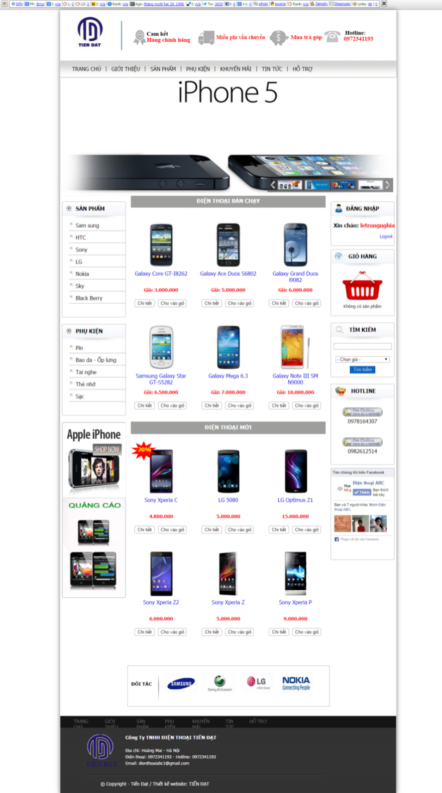

*Hình 4.1.Giao diện trang index.*

* Trang chủ là nơi tương tác giữa người dùng với website.
* Chứa các chức năng: đăng nhập, mua hàng, góp ý,…

### 4.1.2 Giao diện giới thiệu

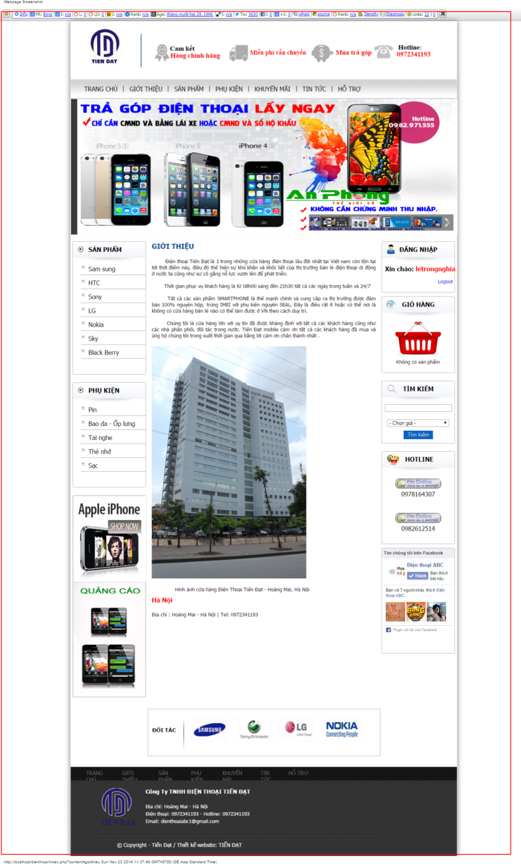

*Hình 4.2. Giao diện giới thiệu*

* Trang giới thiệu là để giúp ngươi dùng biết một ít thông tin về website.

### 4.1.3 Giao diện tin tức

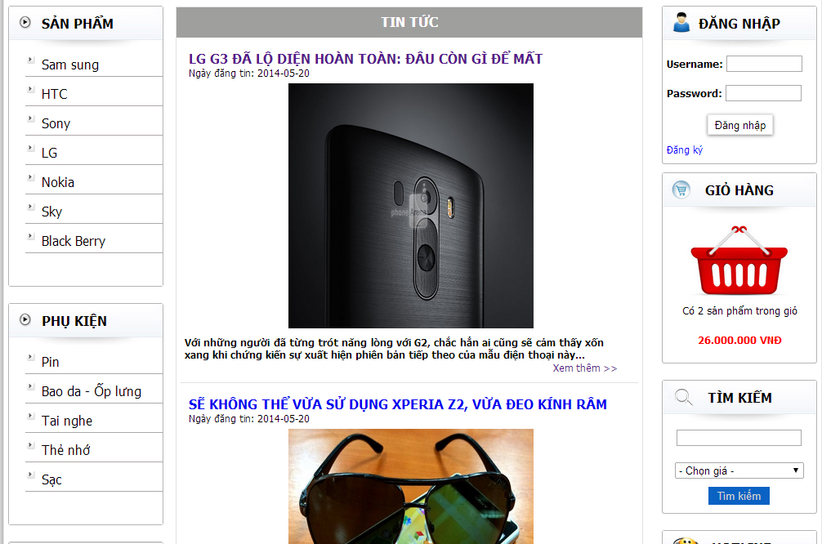

*Hình 4.3. Giao diện tin tức*

* Hiển thị những thông tin liên quan đến điện thoại.

### 4.1.4 Giao diện góp ý

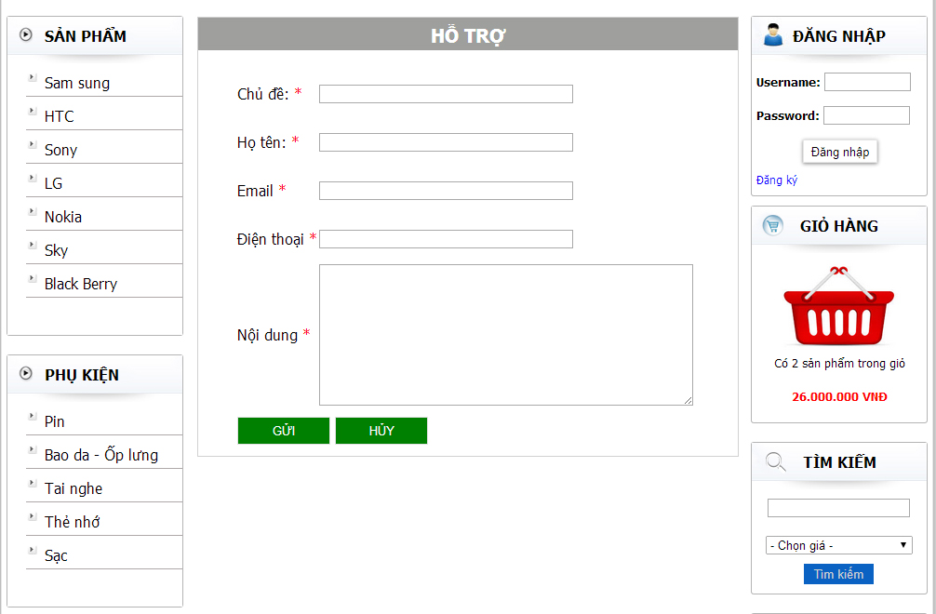

*Hình 4.4. Giao diện góp ý.*

* Người dùng muốn góp ý hoặc muốn liên hệ với quản trị viên sẽ vào giao diện góp ý để gửi.

### 4.1.5 Giao diện đăng nhập Admin

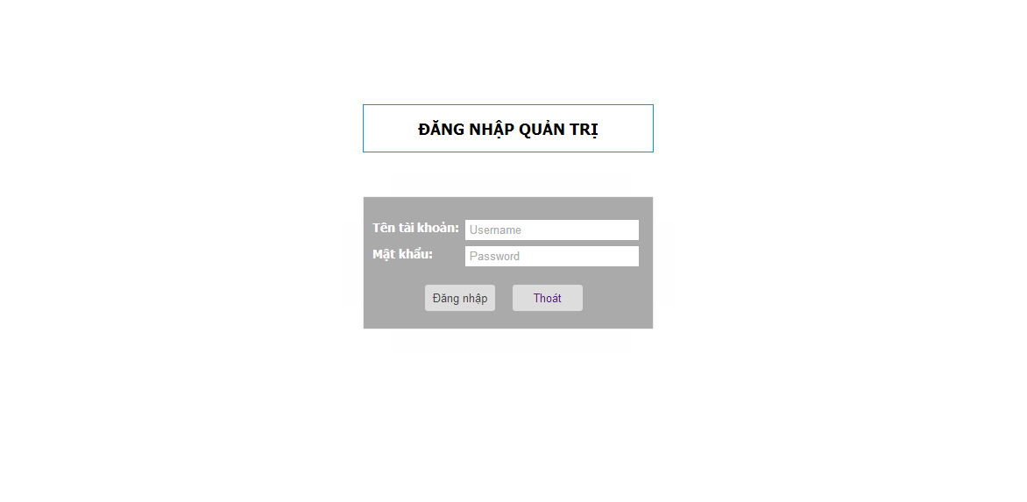

*Hình 4.5. Giao diện đăng nhập Admin*

* Trang đăng nhập Admin để khi có người muốn vào trang quản lý thì cần phải đăng nhập mới quản lý được.

### 4.1.6 Giao diện giỏ hàng

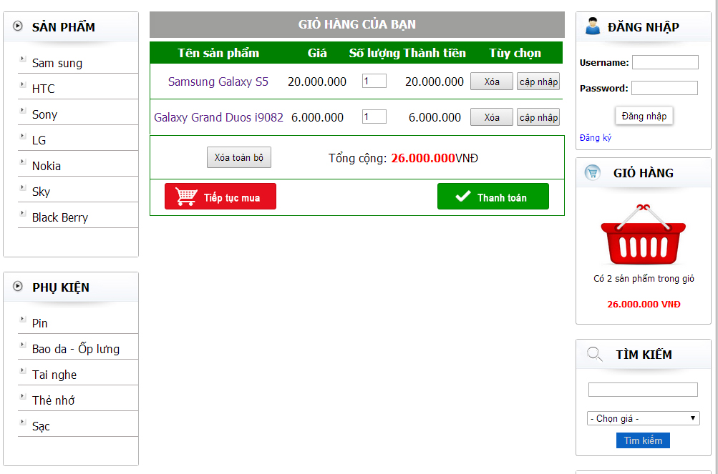

*Hình 4.6. Giao diện giỏ hàng*

* Những sản phẩm khách hàng chọn mua sẽ được lưu tạm thời vào giỏ hàng.
* Khách hàng cũng có thể cập nhật số lượng sản phẩm hoặc xóa sản phẩm trong giỏ hàng nếu không mua đến.

## 4.2 Giao diện quản trị.

### 4.2.1 Giao diện trang chủ quản trị

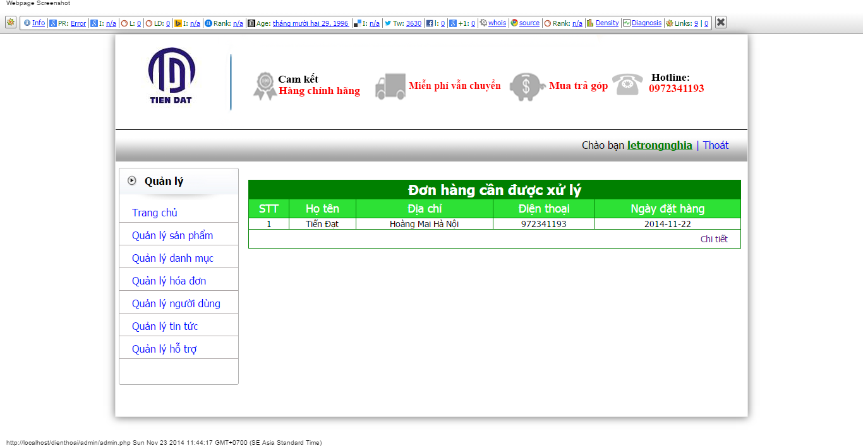

*Hình 4.7. Giao diện quản trị Admin*

* Giao diện trang quản lý chứa các chức năng quản trị như: Quản lý sản phẩm, Quản lý danh mục, Quản lý hóa đơn,…..
* Hiển thị những đơn hàng chưa được xử lý.

### 4.2.2 Giao diện quản lý sản phẩm

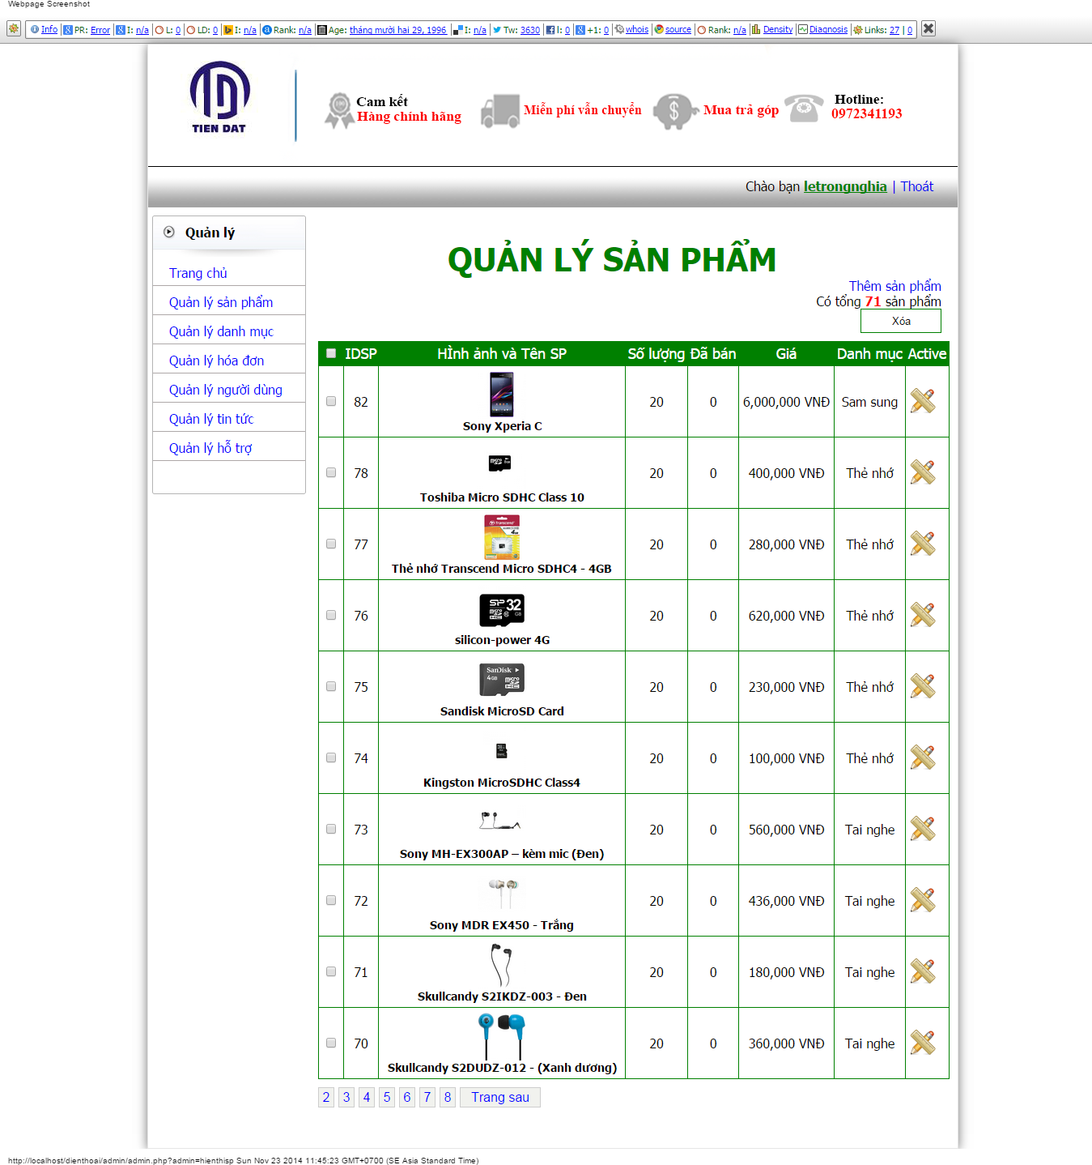

*Hình 4.8. Giao diện quản lý sản phẩm*

* Các thông tin sản phẩm sẽ được Admin quản lý và có thể thêm, sửa, xóa sản phẩm.

### 4.2.3 Giao diện quản lý hóa đơn.

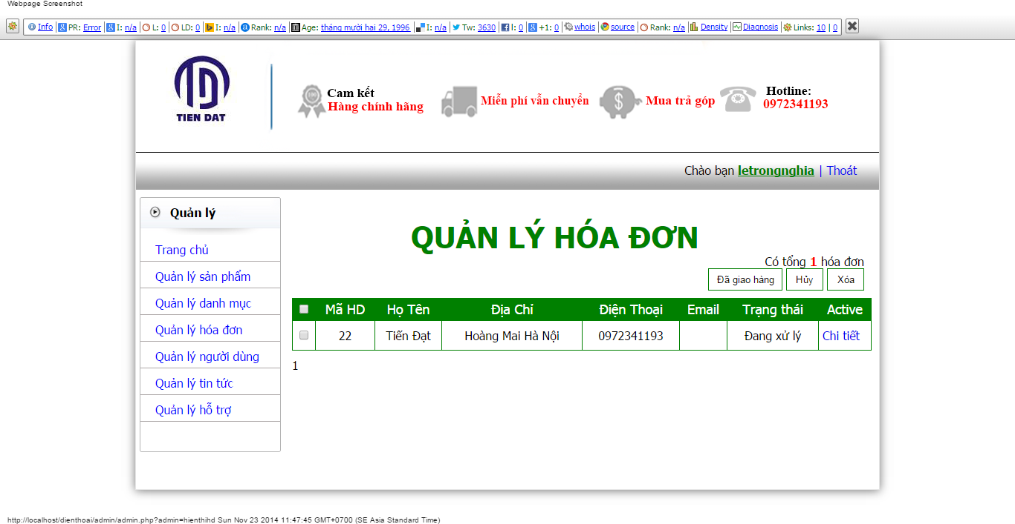

*Hình 4.9. Giao diện quản lý hóa đơn.*

* Khi khách hàng gửi đơn hàng thì nó sẽ được hiển thị và Admin sẽ xử lý đơn hàng này.

### 4.2.4 Giao diện quản lý người dùng.

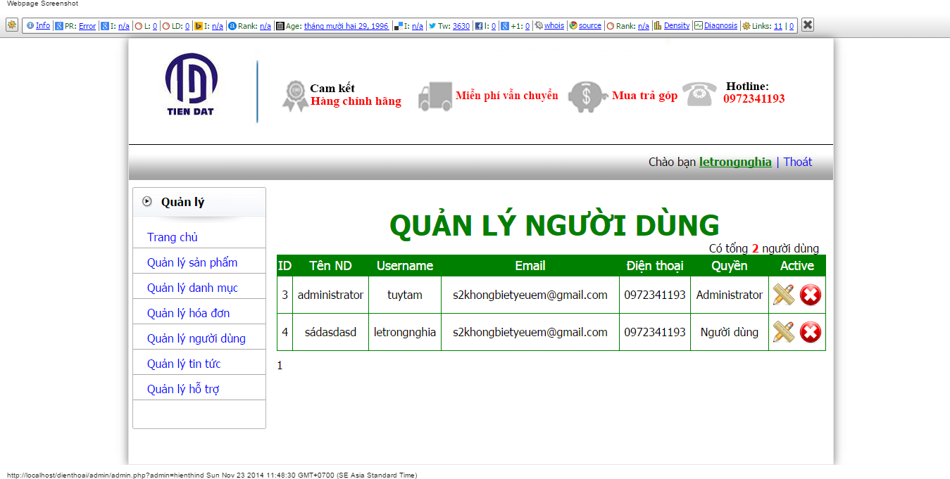

*Hình 4.10. Giao diện quản lý người dùng.*

* Trang quản lý người dùng sẽ cho người quản lý sửa, xóa và phân quyền cho người dùng.

### 4.2.5 Giao diện quản lý hỗ trợ.

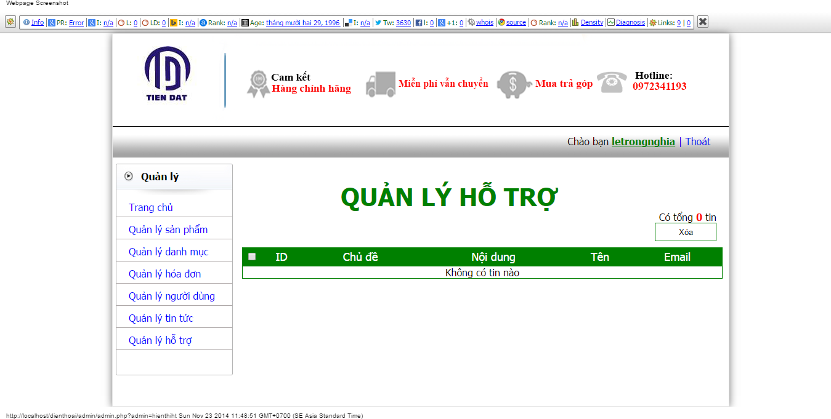

*Hình 4.11. Giao diện quản lýgóp ý.*

* Trang quản lý hỗ trợ sẽ cho người quản lý xử lý những góp ý của người dùng gửi.

KẾT LUẬN VÀ HƯỚNG PHÁT TRIỂN

1. **Những công việc làm được**

* Đã phân tích được hiện trạng hệ thống để đưa ra được sơ đồ phân cấp các chức năng của hệ thống mới, đưa ra được các biểu đồ mức ngữ cảnh, mức đỉnh và mức dưới đỉnh để phục vụ cho quá trình xây dựng hệ thống mới của nhà hàng.
* Thiết kế được mô hình cơ sở dữ liệu cho website.
* Thiết kế giao diện website thân thiện, dễ sử dụng cho người dùng.
* Thiết kế được giao diện giỏ hàng.

1. **Hạn chế**

* Do kinh nghiệm thực tế chưa có nhiều do vậy quá trình phân tích hệ thống cho website của cửa hàng còn nhiều chỗ chưa đúng với thực tế hay chưa đảm bảo tính đúng đắn. Vấn đề này em xin phép hoàn thiện thêm trong quá trình phát triển hệ thống sau đó.
* Giao diện trang web còn chưa được đẹp mắt.
* Ngôn ngữ và phần mềm soạn thảo là còn mới mẻ nên còn nhiều chức năng, chưa vận dụng và kiểm soát được.

# PHỤ LỤC

1. **Code trang “Trang giới thiệu”.**

*<div id="gioithieu">*

*<h3>GIỚI THIỆU</h3>*

*<p>*

*&nbsp &nbsp &nbsp &nbsp Điện thoại TIẾN ĐẠT là 1 trong những công ty điện thoại lâu*

*đời nhất tại Việt nam còn tồn tại tới thời điểm này, điều đó thể hiện sự khó khăn và khốc liệt của thị trường*

*bán lẻ điện thoại di động ở nước ta cũng như sự cố gắng nỗ lực vươn lên để phát triển.*

*<br><br>*

*&nbsp &nbsp &nbsp &nbsp Thời gian phục vụ khách hàng là từ 08h00 s*

*áng đến 21h30 tất cả các ngày trong tuần và 24/7<br><br>*

*&nbsp &nbsp &nbsp &nbsp Tất cả các sản phẩm SMARTPHONE là thế mạnh chính và cung cấp ra thị trường được đảm bảo*

*100% nguyên hộp, trùng IMEI với phụ kiện nguyên SEAL.*

*Đây là điều rất ít hoặc có thể nói là không có công ty bán lẻ nào có thể làm được ở VN theo cách duy trì.<br><br>*

*&nbsp &nbsp &nbsp &nbsp Chúng tôi là công ty lớn với uy tín đã được khảng định với tất cả các khách hàng cũng như các nhà phân phối, đối tác trong nước.*

*Tiến Đạt mobile cám ơn tất cả các khách hàng đã mua và ủng hộ chúng tôi trong suốt thời gian qua bằng lời cám ơn chân thành nhất .*

*</p><img src="img/dienthoaitiendat.jpg" width="600" height=400">*

*<p style="margin-bottom:10px; padding-left:60px;">Hình ảnh trụ sở của Điện Thoại Tiến Đạt–Hoàng Mai, Hà Nội</p>*

*<h4>Hà Nội</h4>*

*<p >HC1:Hoàng Mai - Hà Nội | Tel: (04) 3750 1188</p>*

*</div>*

1. **Codetrang “Chi tiết sản phẩm”.**

*<?php*

*$stt=$_GET['stt'];*

*$rows=mysql_query("select * from sanpham where stt=$stt");*

*while ($row=mysql_fetch_array($rows))*

*{*

*?>*

*<div class="chitietsp">*

*<div class="chitietsp-in">*

*<div class="content">*

*<div class="anhsp">*

*<img src="img/uploads/<?php echo $row['hinhanh'] ?>" width="250" height="250" />*

*</div>*

*<div class="giasp">*

*<ul><p><?php echo $row['tensp'] ?></p>*

*<li><span><b>Giá: <font color="red"><?php echo number_format(($row['gia']*((100-$row['khuyenmai1'])/100)),0,",",".");?></b></font></span></li>*

*<li>Tình trạng:*

*<?php*

*$dem = $row['soluong'] - $row['daban'];*

*if( $dem >0)*

*echo "Còn hàng";*

*else*

*echo "Hết hàng";?></li>*

*<form action="index.php?content=cart&action=add&stt=<?php echo $row['stt'] ?>" method="post">*

*<li>Số lượng mua : <input type="text" name="soluongmua" size="1" value="1" /></li>*

*<li><?php if($dem <=0)*

*echo "<a href='index.php?content=hethang'><button>Cho vào giỏ</button></a>";*

*else { ?>*

*<input type="submit" value="Cho vào giỏ" name="chovaogio" class="inputmuahang" />*

*<?php } ?>*

*</li>*

*</form>*

*</ul>*

*</div></div>*

*<div class="tinhnang"><div class="tieudetinhnang">*

*<ul class="tabs"><li><a href="#tab1">Tính năng</a></li>*

*<li><a href="#tab2">Bình luận </a></li></ul></div><div id="tab1">*

*<?php echo $row['chitiet'] ?>*

*</div><div id="tab2"><div id="fb-root"></div>*

*<script>(function(d, s, id) {*

*var js, fjs = d.getElementsByTagName(s)[0];if (d.getElementById(id)) return;*

*js = d.createElement(s); js.id = id;js.src = "//connect.facebook.net/vi_VN/all.js#xfbml=1";*

*fjs.parentNode.insertBefore(js, fjs);}(document, 'script', 'facebook-jssdk'));</script>*

*<div class="fb-comments" data-href="https://www.facebook.com/pages/%C4%90i%E1%BB%87n-tho%E1%BA%A1i-Th%C3%A0nh-%C4%90%E1%BA%A1t/609767402431528?ref=hl" data-width="560" data-numposts="10" data-colorscheme="light"></div></div>*

*</div>*

*</div>*

*</div>*

*<?php } ?>*

1. **Code trang “Đăng ký người dùng”.**

*<form action="update_dangky.php" method="post" name="frm" onsubmit="return dangky()">*

*<div class="dangky"><h2>Đăng ký</h2>*

*<table><tr><td>Tên đăng nhập <font color="red">*</font></td><td class="input"><input type="text" name="user" size="40"></td></tr>*

*<tr><td>Tên người dùng <font color="red">*</font></td><td class="input"><input type="text" name="tennd" size="40"></td><tr>*

*<tr><td>Mật khẩu <font color="red">*</font></td><td class="input"><input type="password" name="pass" size="40" ></td><tr>*

*<tr><td>Nhập lại mật khẩu <font color="red">*</font></td><td class="input"><input type="password" name="pass1" size="40"></td></tr>*

*<tr><td>Ngày sinh </td><td class="input"><input type="date" name="ngaysinh"></td></tr>*

*<tr><td>Giới tính </td><td class="input"><select name="gioitinh">*

*<option value="">-Chọn giới tính-</option><option value="nam">Nam</option>*

*<option value="nu">Nữ</option></select></td></tr>*

*<tr><td>Email <font color="red">*</font></td><td class="input"><input type="text" name="email" size="40"></td></tr>*

*<tr><td>Điện thoại <font color="red">*</font></td><td class="input"><input type="text" name="dienthoai" size="40"></td></tr>*

*<tr><td>Địa chỉ </td><td class="input"><textarea name="diachi"></textarea></td>*

*</tr>*

*<tr><td colspan=2 class="btndangky">*

*<button type="submit" name="submit">Đăng ký</button>*

*<button type="reset">Hủy</button>*

*</td></tr></table></div></form>*

1. **Code trang “Đăng nhập”.**

*<div class="center1">*

*<h4>ĐĂNG NHẬP</h4>*

*<?php if(isset( $_SESSION['username'])){ ?>*

*<div id="dangnhap-in">*

*<span id="xinchao">*

*<p>Xin chào: <span><?php echo $_SESSION['username'] ?></span></p></span>*

*<span id="logout"><p><a href="logout.php">Logout</a></p></span>*

*</div><!-- End .dangnhap-in-->*

*<?php }*

*Else{ ?>*

*<div id="dangnhap-in">*

*<form action="dangnhap.php" method="post">*

*<span>*

*<p>Username: <input type="text" size="10" name="user"></p><br>*

*<p>Password: <input type="password" size="10" name="pass"></p><br>*

*</span>*

*<a href="index.php?content=dangnhap">*

*<button name="login">Đăng nhập</button></a><br>*

*</form>*

*<ul>*

*<li><a href="index.php?content=dangky">Đăng ký</a></li>*

*</ul>*

*</div><!-- End .dangnhap-in-->*

*<?php } ?>*

*</div><!-- End .center1-->*

1. **Code trang “Góp ý”.**

*<form action="insert_hotro.php" method="post" name="frm" onsubmit="return kiemtra()">*

*<div id="hotro"><h3>HỖ TRỢ</h3>*

*<table>*

*<tr>*

*<td>Chủ đề: <font color="red">*</font></td>*

*<td class="input"><input type="text" name="chude" size="40"></td></tr>*

*<tr>*

*<td>Họ tên: <font color="red">*</font></td>*

*<td class="input">*

*<input type="text" name="hoten" size="40"></td></tr>*

*<tr>*

*<td>Email <font color="red">*</font></td>*

*<td class="input"><input type="text" name="email" size="40"></td>*

*</tr>*

*<tr>*

*<td>Điện thoại <font color="red">*</font></td>*

*<td class="input"><input type="text" name="dienthoai" size="40"></td>*

*</tr>*

*<tr>*

*<td>Nội dung <font color="red">*</font></td>*

*<td class="input"><textarea name="noidung"></textarea></td></tr>*

*<tr>*

*<td colspan=2 class="btnhotro">*

*<input type="submit" name="submit" value="GỬI">*

*<input type="reset" value="HỦY">*

*</td>*

*</tr>*

*</table>*

*</div>*

*</form>*

1. **Code trang “Tìm kiếm”.**

*<div id="timkiem">*

*<div class="center1"><h4>TÌM KIẾM </h4>*

*<div id="select">*

*<form action="index.php?content=timkiem" method="post">*

*<input type="text" name="timkiem" />*

*<div id="select2">*

*<select name="gia">*

*<option value="0"> - Chọn giá - </option>*

*<option value="1">< 1.000.000</option>*

*<option value="2">1.000.000 - 3.000.000</option>*

*<option value="3">3.000.000 - 5.000.000</option>*

*<option value="4">5.000.000 - 8.000.000</option>*

*<option value="5">8.000.000 - 10.000.000</option>*

*<option value="6">> 10.000.000</option>*

*</select>*

*<input type="submit" name="btntk" value="Tìm kiếm" />*

*</form>*

*</div><!-- End .select2-->*

*</div><!-- End .select-->*

*</div><!-- End .center1-->*

*</div><!-- End .timkiem-->*

1. **Code trang “Xem giỏ hàng”.**

*<div class="cart">*

*<h3>Giỏ hàng của bạn</h3>*

*<?php*

*if(isset($_SESSION['cart']))*

*$count=count($_SESSION['cart']);*

*else $count=0;*

*$tongtien=0;*

*if($count==0)*

*echo "Giỏ hàng của bạn chưa có sản phẩm nào";*

*else {*

*?>*

*<table>*

*<tr class="tieudecart">*

*<td><b>Tên sản phẩm</b></td>*

*<td><b>Giá</b></td><td><b>Số lượng</b></td>*

*<td><b>Thành tiền</b></td><td><b>Tùy chọn</b></td></tr>*

*<?php*

*$sql ="select * from sanpham where stt in(";*

*foreach($_SESSION['cart'] as $stt => $soluong)*

*{if($soluong>0)*

*$sql .= $stt.","; }*

*if (substr($sql,-1,1)==','){*

*$sql = substr($sql,0,-1);}*

*$sql .=' )order by stt DESC';*

*$rows=mysql_query($sql);*

*while ($row=mysql_fetch_array($rows))*

*{*

*?>*

*<form action="index.php?content=cart&action=update&stt=<?php echo $row['stt']?>" method="POST" name="update">*

*<tr class="sanphamcart">*

*<td>*

*<p class="carta"><a href="index.php?content=chitietsp&stt=<?php echo $row['stt'] ?>"><?php echo $row['tensp']?></a></p></td>*

*<td><?php echo number_format(($row['gia']*((100-$row['khuyenmai1'])/100)),0,",",".");?></td>*

*<td><input type="text" name="sl" value="<?php echo $_SESSION['cart'][$row['stt']] ?>" style="width:30px;"/></td>*

*<td><?php echo number_format(($row['gia']*((100-$row['khuyenmai1'])/100))*$_SESSION['cart'][$row['stt']],0,",",".") ?></td>*

*<td><p class="xoa"><input type="submit" name="huy" value="Xóa"/>*

*<input type="submit" class="submit" value="cập nhập" name="submit"/>*

*</form>*

*</p></td>*

*</tr>*

*<?php $tongtien+=$_SESSION['cart'][$row['stt']]*($row['gia']*((100-$row['khuyenmai1'])/100)); ?>*

*<?php} ?>*

*</table>*

*<div class="xoatoanbo">*

*<a href="index.php?content=cart&action=xoa"><button>Xóa toàn bộ</button></a>*

*<p>Tổng cộng: <span><?php echo number_format($tongtien,0,",",".") ?></span>VNĐ</p>*

*</div>*

*<div class="tieptucmuahang">*

*<p class="tieptucmuahangcon"><a href="index.php">Tiếp tục mua hàng </a></p><p class="thanhtoancon">*

*<a href="index.php?content=cart&action=check">Thanh toán</a></p></div>*

*<?php}?></div>*